1.检查配置文件命令时报错

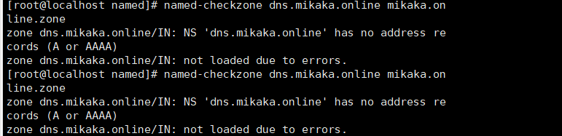

原因：配置文件修改时少写符号括号等

1. 启动nginx时起不来

原因:防火墙未关